Ministère de l'Ecologie, de l'Energie,
du Développement Durable et de la Mer,
en charge des technologies vertes et des négociations sur le climat
Direction Générale de l'Aménagement, du Logement et de la Nature

PLAN URBANISME CONSTRUCTION ARCHITECTURE

programme "Qualité et sûreté des espaces urbains"

Etude portant sur les conditions de prise en compte
des enjeux de sécurité aux différentes étapes
du projet de rénovation urbaine
du secteur Concorde à Lille

GROUPEMENT
RÉUSSIR L'ESPACE PUBLIC – ATELIER VILLES ET PAYSAGES

Marché à Procédure Adaptée n° P10.14-1000204 du 20 octobre 2010
Introduction

Au moment où le PUCA s’adresse aux collectivités locales pour leur proposer d’intégrer son programme « Qualité et sûreté des espaces urbains », le conseil local de sécurité et de prévention de la délinquance (CLSPD) de la ville de Lille vient de relancer le volet « prévention situationnelle » de son contrat local de sécurité. Le programme du PUCA apparaît comme une opportunité de donner consistance à aspect de la politique locale de sécurité lilloise. Le choix se porte alors sur le site Concorde, une cité d’habitat social qui fait l’objet d’un projet de rénovation urbaine. Dans l’appel d’offres à destination des chercheurs, la commande est qualifiée « Assistance à maîtrise d’ouvrage sur les conditions de prise en compte des enjeux de sécurité aux différentes étapes du projet de rénovation urbaine du site Concorde à Lille ». Il s’agissait donc, au départ, de travailler sur le projet, avec les partenaires locaux, de façon à y intégrer les préoccupations de sécurité dans un esprit d’alternative à l’urbanisme « sécuritaire ».

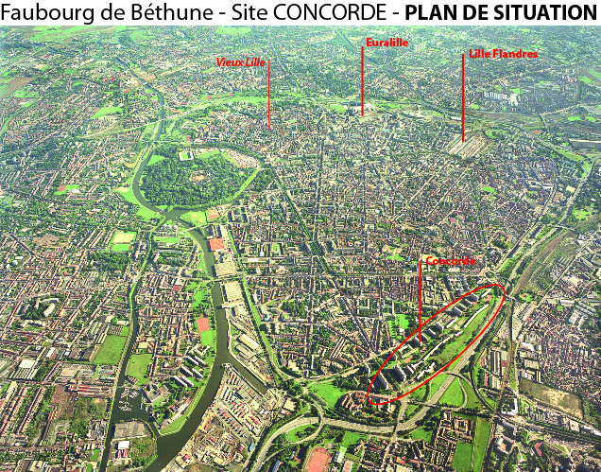

Trois « étonnements » vont nous conduire à infléchir la mission. Le premier concerne le projet lui-même : y a-t-il vraiment un projet ? En effet, au moment où nous entamons le travail de terrain, les relations avec l’atelier Ruelle, mandataire d’un accord-cadre avec la ville, la communauté urbaine et le bailleur, sont suspendues. Un diagnostic a été réalisé, qui satisfait globalement les différents intervenants, mais un blocage est intervenu à propos des préconisations. Parallèlement, notre prise de contact avec le site, sous l’égide du bailleur et du service d’urbanisme de la ville, nous laisse une impression de flou relatif : on nous parle pêle-mêle de réhabiliter les logements, de déplacer des équipements, de désenclaver, de démolir certains immeubles, de construire pour occuper les vastes espaces que contient le quartier. De la simple réhabilitation à « un projet urbain plus ambitieux », on ne saisit pas la véritable ampleur du projet. Des investigations plus approfondies nous apprennent alors que celui-ci s’inscrit sur fond d’une histoire plus longue, celle de la « requalification de la ceinture Concorde », histoire faite d’évolutions dans les objectifs, les acteurs, les moyens, pour un site non retenu dans le programme ANRU alors qu’il en a toutes les caractéristiques. La situation qui en résulte est complexe à plusieurs égards. Complexe comme le site lui-même – superficie, nombre de logements, vastitude des espaces extérieurs, enclavement. Complexe en tant que projet, puisque celui-ci, avec le temps, a fini par recouvrir au moins trois échelles : le site proprement dit (espaces extérieurs et habitat), son désenclavement, et son inscription dans un projet urbain encore plus vaste. Complexe enfin par le jeu des acteurs, dont les intérêts et les positionnements divergent, entre une volonté de « faire » malgré tout, notamment dans le souci de tenir des promesses faites aux habitants, et le maintien dans l’expectative : « On lancera un grand projet quand on en aura les moyens et, pour le reste, tant que la situation est gérable… »
Le second étonnement concerne les relations entre les acteurs. Malgré un engagement conjoint du secteur de la prévention/sécurité et de celui de l’urbanisme dans le programme du PUCA, l’absence de lien entre les deux mondes, que ce soit de manière générale ou sur le projet Concorde en particulier, est frappante. Cette « disjonction » se présente sous deux formes : l’ignorance et le refus. L’ignorance est un état de fait : les acteurs des deux domaines ne se connaissent pas. Et le travail est organisé sur cette base. Comme le dit un élu : « Les cultures sont différentes, les cadres légaux sont différents, les moyens sont différents. » On a ainsi pu constater que les responsables du CLSPD faisaient la connaissance des urbanistes à l’occasion du projet. Au niveau des services, le CLSPD n’est pas identifié par les autres – urbanisme, habitat – comme s’occupant de prévention situationnelle. Il n’y a pas de représentant de l’urbanisme dans les cellules de veille, où les incidents répertoriés et traités ne le sont que rarement en termes d’aménagement ; pas d’expert policier ou de sécurité chez les maîtres d’œuvre. L’élu délégué à la sécurité déplore : « Je n’ai pas réussi à introduire des préoccupations de sécurité dans les opérations ANRU. » Le refus représente quant à lui un parti pris. Il consiste à poser que les questions de sécurité ne peuvent ni ne doivent être résolues par l’aménagement urbain, que ce lien n’est ni utile, ni légitime.
Si on a assez de policiers, on n’a pas besoin de prendre en compte l’aménagement, ça ne remplacera pas la police. […] Nous ne faisons pas automatiquement le lien entre délinquance et rénovation urbaine. C’est un chemin facile que nous refusons de prendre. (élu)
[Intégrer les préoccupations de sécurité dans l’aménagement urbain], ce n’est pas à nous, urbanistes, de faire ça. Ça doit être fait par des spécialistes, ce travail de déchiffrage de l’espace, des pratiques de l’espace. […] Il n’y a aucune raison de démolir un bâtiment plutôt qu’un autre pour des raisons de sécurité. Sauf si un bâtiment symbolise tellement le mal-être d’un site… (urbaniste)
Deux voix se font toutefois l’écho d’un mouvement de rapprochement. Celle de l’élu à la sécurité d’abord, pour qui « le principal échec du précédent CLS, c’est la prévention situationnelle, l’intégration de la question de la sécurité dans l’aménagement. Les rapports entre sécurité et aménagement urbain sont trop peu développés, il faut y travailler d’urgence. Rien n’est perdu : on a bien vu se rapprocher les éducateurs et les policiers… » Celle d’un fonctionnaire municipal en charge des espaces public d’autre part qui ne voit dans l’établissement d’un lien entre sécurité et aménagement qu’un phénomène de mode purement déclaratif, là où les pratiques intègrent le lien au quotidien : « [Penser les espaces publics sous l’angle de la sécurité] j’ai un peu l’impression que c’est comme le développement durable. On a mis un terme sur quelque chose qu’on fait depuis toujours sans le savoir, comme des Monsieur Jourdain. »
Le troisième étonnement est lié au précédent, il concerne la prise en compte de la question de la sécurité dans le diagnostic réalisé par l’atelier Ruelle. Ou plutôt sa non-prise en compte, dans diagnostic au demeurant extrêmement fouillé. Ce qui précède l’explique : cette question ne faisait à l’évidence pas l’objet d’une demande de la part du maître d’ouvrage.
Ces trois étonnements nous ont donc conduits à envisager la mission différemment : d’abord l’ouvrir sur un « autre » diagnostic, un diagnostic décalé ; ensuite, plutôt que d’amender un projet pour l’heure inexistant, formuler quelques principes directeurs généraux en termes de préconisations et lancer un mode de travail collaboratif sur le projet.

Un site en paradoxes

Les différents modes d’accès au site Concorde permettent assez bien d’appréhender les questions posées par sa situation urbaine particulière et paradoxale.
En métro, ce grand ensemble d’habitat social est relié très facilement au centre-ville : il se trouve à 10 minutes à peine de la gare de Lille-Flandres ou de l’hôtel de ville – les deux lignes de métro se croisent à la station Porte des Postes. Le vaste rond-point de la Porte des Postes introduit toutefois à un territoire nettement périphérique, marqué par l’importance du trafic automobile et la rareté des commerces, qui se confirment lorsqu’on s’engage sur le boulevard de Metz.
En bus, on peut presque aussi rapidement – 15 à 20 minutes, selon l’intensité de la circulation –, rallier le site Concorde depuis le centre-ville, en traversant les faubourgs de Wazemmes et de Vauban-Esquermes, dont on constate à la fois la proximité et le contraste d’ambiance (animés, attractifs..) avec Concorde. Le point de liaison est la place Henri Tacq et le boulevard de Metz, ce dernier desservi par deux à trois arrêts de bus qui sont, le matin et en fin d’après-midi, autant de rares signes d’animation et de mouvements piétons d’échanges.
En voiture, enfin, il est courant d’arriver à Concorde depuis le boulevard périphérique sud, qui borde le site dans cette orientation et par une bretelle de sortie débouchant sur un quasi-échangeur. On mesure la barrière que représente pour les habitants cette voie de transit. L’univers est ici plus nettement encore périphérique, rendant peu lisible l’accroche aux voies d’accès au site Concorde et rendu un peu plus fermé par les vastes dimensions du rond-point d’échangeur et la présence d’un restaurant McDonald’s naturellement tourné vers l’entrée-sortie des flux automobiles. Le point de liaison est l’avenue Beethoven. Les espaces non bâtis sont vastes, généreusement plantés et déserts.

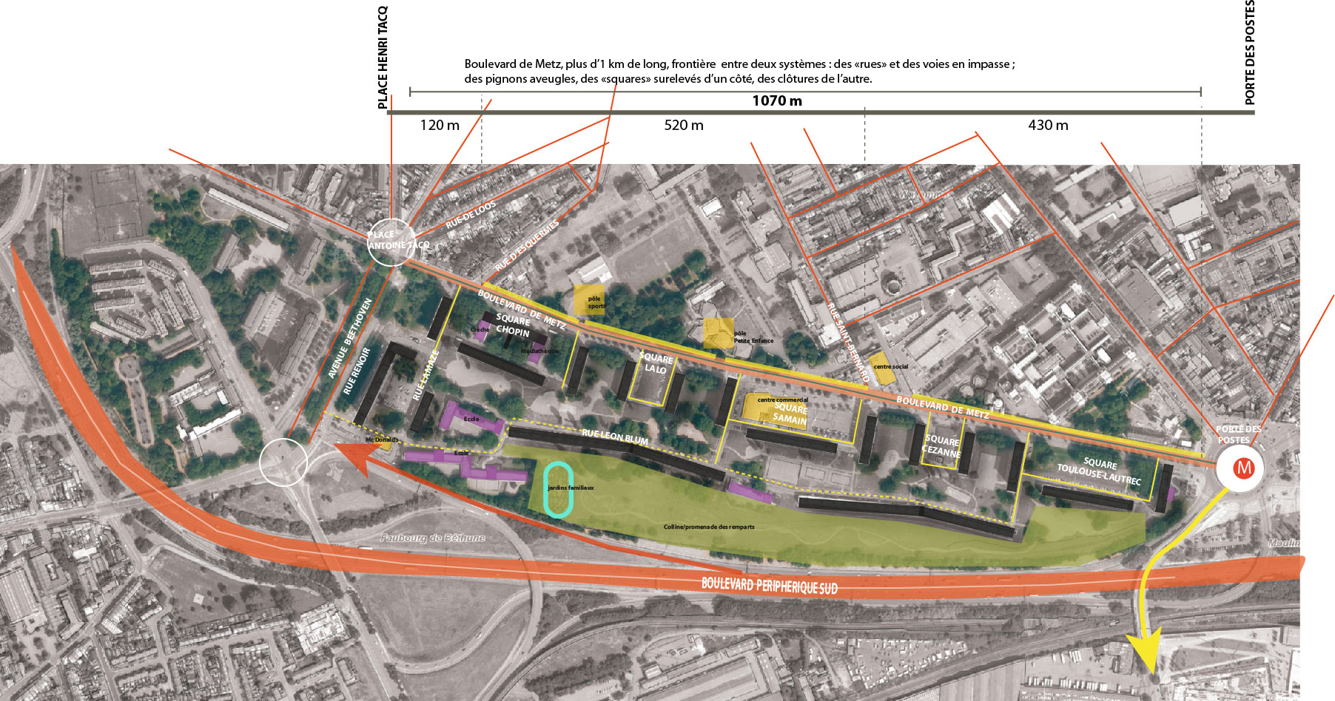

L’ensemble Concorde est situé dans la ville intra muros et se trouve en cela en contact direct et facile avec la ville historique, mixte et dense des quartiers. Mais il est aussi aux marges de celle-ci et résulte de la construction des anciennes fortifications. Il appartient au quartier du Faubourg de Béthune, coupé en deux par le boulevard périphérique sud.
Le boulevard de Metz est une frontière, entre d’un côté une maille de rues et d’îlots, de l’autre, des voies en impasse et des bâtiments isolés ; d’un côté des murs de clôture et des accès de service, de l’autre des pignons aveugles et des terre-pleins engazonnés surélevés par rapport à la vue. Difficile dans ces conditions de parler de desserte, d’échanges et de traversées. La ligne droite, conjuguée à l’absence de débouché des voies transversales, exacerbe la distance entre les deux rives, les deux trottoirs du boulevard et facilite alertes et fuites des trafics délictueux.
L’ensemble résidentiel Concorde s’appréhende enfin comme un grand monolithe constitué d’une répétition autant des formes bâties que des espaces végétalisés. Le seul espace unique et exceptionnel, la « colline », n’est pas perceptible depuis l’extérieur. Cette régularité et cette générosité de proportions des espaces extérieurs, leur faible fréquentation confèrent à l’ensemble une première impression de solidité et de même, de bon état général.
Aussi faut-il, pour dépasser ces apparences de tranquillité qui vont s’avérer trompeuses, changer de focale et détailler quelque peu l’état des choses, des lieux et des pratiques. Cet autre paradoxe – avec celui de la situation urbaine (relié et enclavé) –, entre ordre de façade et multiples déshérences intérieures, est un des éléments de la complexité des modalités d’intervention sur la gestion et l’évolution de ce territoire, que la mission ici décrite va tenter de détailler.

Un diagnostic « décalé »

Le diagnostic que nous avons réalisé ne prétend pas ajouter de l’information aux études déjà très détaillées réalisées sur le site. Il s’agissait plutôt d’appliquer à Concorde la démarche caractéristique du GIE « Réussir l’espace public » : lire les espaces au travers de leurs usages, qu’il s’agisse de ceux des usagers/habitants ou de ceux des différents gestionnaires. Un « autre » regard, donc, mettant l’accent sur des liens, des articulations pouvant se révéler utiles pour définir ensuite des orientations. Deux types de matériaux ont été rassemblés et analysés. Sur le plan qualitatif, nous avons procédé d’une part à des observations sur site, d’autre part à des entretiens avec des usagers et des institutionnels, que nous avons interrogés non seulement sur les questions de sécurité, mais également sur leur perception plus globale de l’espace, en termes de représentations et d’usages. Sur le plan quantitatif, nous avons rassemblé et cartographié les données recueillies, à propos du site, par la police municipale et l’observatoire des troubles à la tranquillité mis en place par le bailleur, Lille-Métropole-Habitat.

Représentations du site

Aspects négatifs
* Si le site Concorde est connu pour être un lieu de trafics divers, ce que les usagers lui « reprochent » dépasse largement la délinquance au sens classique du terme. Au rang des faits de délinquance sont évoqués le deal et les nuisances qui en découlent (attroupements, intimidations, agressions), les incendies volontaires de véhicules et de poubelles, les dégradations, quelques agressions.
Il y a du deal au vu et au su de tout le monde. Ce sont des problématiques de territoires. Chez LMH, on a des dealers propriétaires de cages d’escaliers entières. (bailleur)

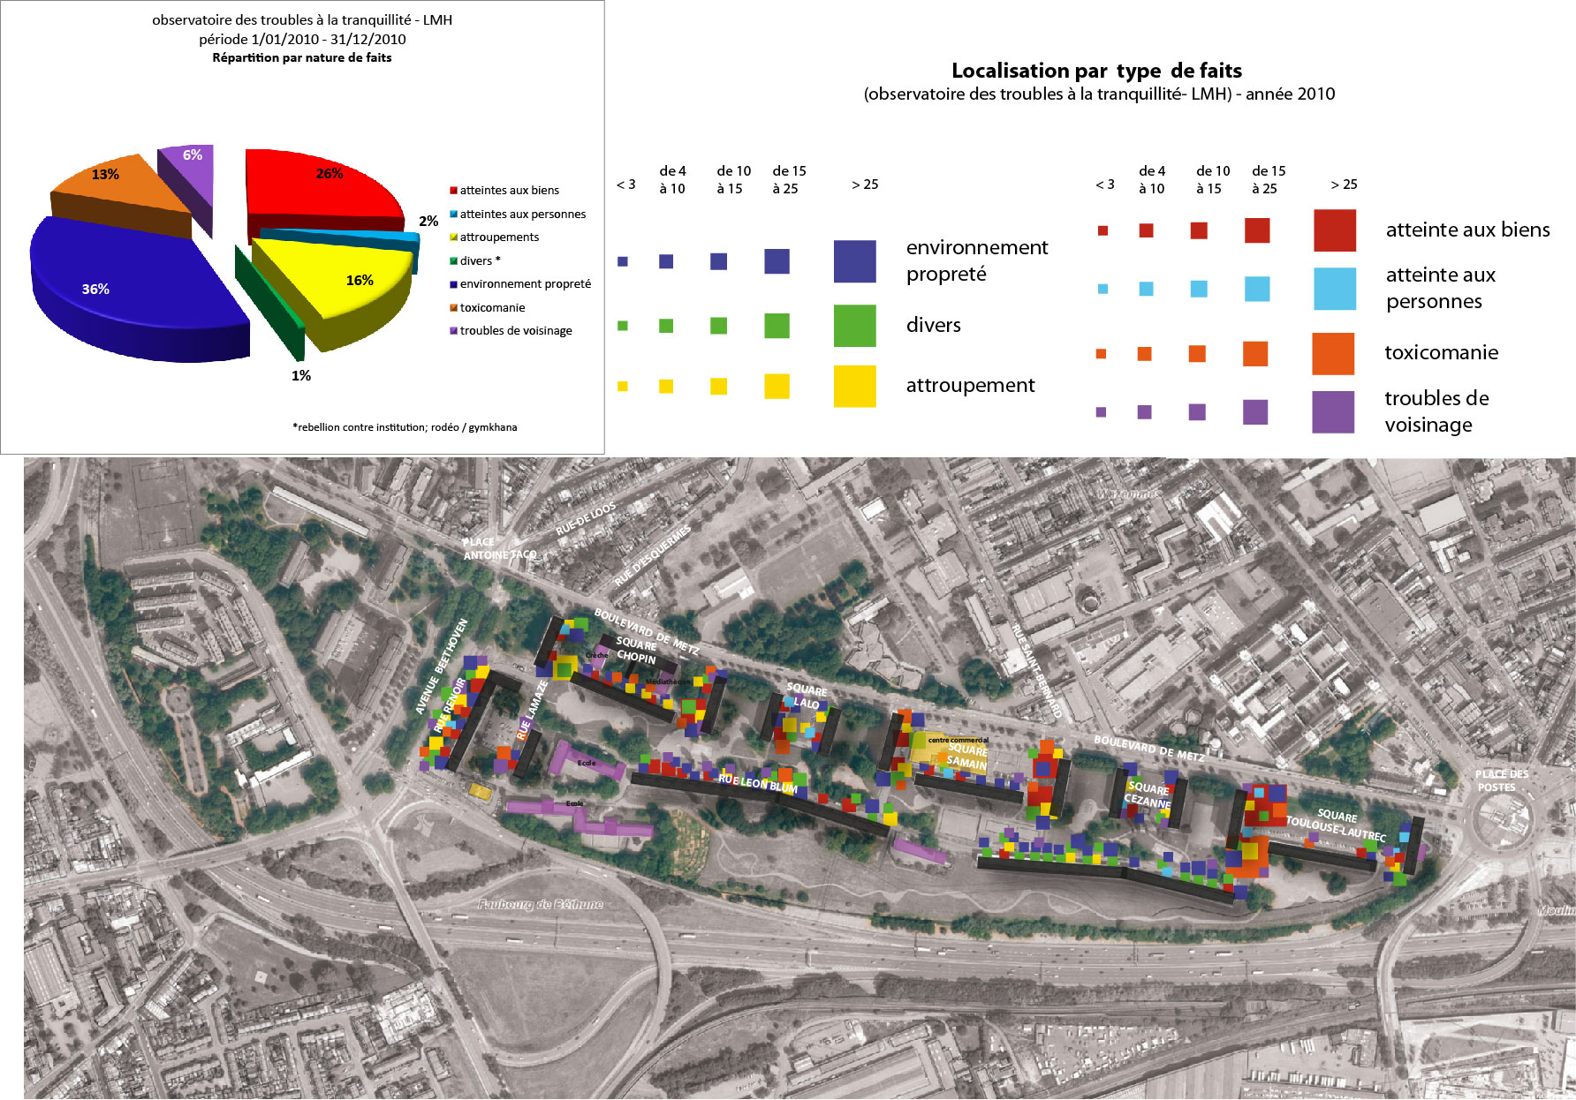

* Les personnes interrogées évoquent par ailleurs divers types de comportements intempestifs : rodéos de motos, quads et autres boosters ; rassemblements plus ou moins inquiétants : aux abords du centre commercial, dans les halls d’immeubles ; occupations abusives de l’espace.
…quads, motos, boosters, sur les grands espaces verts. Dès qu’il fait beau, c’est l’horreur pour les habitants, d’autant plus que les logements sont petits. Et ça pose aussi des problèmes de sécurité pour les enfants. Une gamine est décédée, renversée par un quad. (élu)
La rue Léon Blum devient un garage de mécanique à ciel ouvert, 4 ou 5 mécanos y travaillent 24 heures sur 24, avec des chaînes, du matériel électrique. On trouve de l’huile de vidange et des produits toxiques sur la chaussée… Et les caves sont devenues des casses de voitures, où on trouve toutes les pièces possibles, à vendre. Les gens râlent, il n’y a plus la moindre place pour se garer. (travailleur social)

* Un troisième point fréquemment souligné est la faible qualité matérielle de l’espace. Il s’agit d’abord de l’espace privé. Les habitants se plaignent avant tout et unanimement de l’exiguïté des logements (un F5 à Concorde ne fait pas plus de 60 m²…), puis du défaut d’entretien des immeubles.
Bon, il commence à faire froid, on va remonter les gamins dans nos 4 m². (habitante)
On est au 6e étage, mais on a demandé à changer de quartier, car mon mari, 74 ans, est malade des poumons et parfois les 2 ascenseurs sont en panne en même temps. (habitante)
Quant à l’espace public, on souligne sa saleté – dépôt et jets d’ordures, rats à l’arrière de la rue Léon Blum –, sa qualité médiocre (là aussi, les avis sont unanimes), puis l’insécurité dans les aires de jeux, le manque de places de parking, des problèmes de circulation dus à la configuration de la voirie (effet de nasse) et la vitesse excessive sur le boulevard de Metz.
Ce qui me frappe aujourd’hui, c’est des espaces peu qualifiés, peu respectueux des habitants, les trottoirs étroits, les bordures abîmées, le manque d’espaces partagés au rez-de-chaussée. (service de la ville)
Vous appelez ça espace public, vous ? (usager)
L’éclairage extérieur, ici… c’est un coupe-gorge. (technicien)

Aspects positifs
Le site Concorde n’est pas pour autant dépourvu de qualités. Elles apparaissent d’ailleurs avant ses défauts, lorsqu’on aborde le site pour la première fois. Qualité paysagère : vastes espaces végétalisés ouverts, variété d’ambiances, du boulevard à la colline, en passant par les squares et les aires de jeux. Qualité architecturale, par son patrimoine bâti caractéristique – les « barres » en brique ont une certaine allure. Qualité urbaine d’un site proche du centre ville, desservi par les transports en commun, doté d’un pôle commercial et de nombreux équipements publics.
Les personnes interrogées soulignent par ailleurs la qualité des liens sociaux. Un entre-soi dont on observe toutefois l’ambivalence : fortement affirmés positivement par certains habitants et agents, ces liens prennent aussi la forme d’une acceptation des situations d’a-normalité régulière qui peut rendre difficile le discernement des éléments réellement positifs sur lesquels s’appuyer.

En bref, on s’aperçoit que ce qui affecte le plus les gens n’est pas forcément de l’ordre de la sécurité au sens classique du terme. La (mauvaise) qualité de l’espace, ses défauts, les préoccupent tout autant.

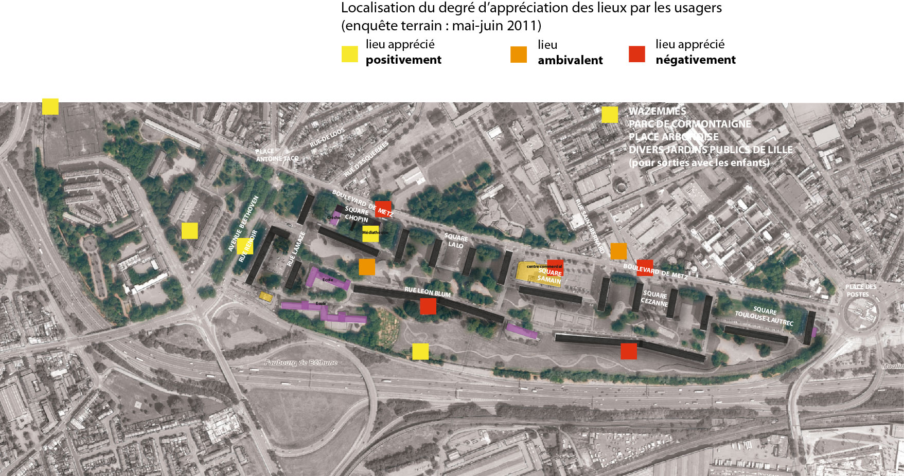

Usages du site

Usagers
Les usages du site par ses habitants font écho à ces représentations. Les divers espaces font l’objet d’occupations cloisonnées dans le temps et/ou de conflits d’usages. Les types d’occupants se succèdent sur l’espace plus qu’ils ne se rencontrent. A la faible offre d’espaces différenciés de jeux, de détente, de repos s’oppose une « scène » grandiose de spectacle et de défis pour les utilisateurs de quads et de motos qui confinent et dissuadent fortement les autres usages. Le pôle commercial est fréquenté par nombre de personnes mais pas en même temps. Au-delà de ces heurts, on constate globalement une sous-utilisation des espaces publics, des évitements, qui se complètent par un repli sur les espaces privés ou semi-publics.
Je ne passe jamais par le trottoir d’en face où il y a le centre commercial, car il y a des garçons et je n’ai pas confiance. C’est les grands frères de ma copine qui lui ont dit de ne pas les fréquenter. Elle en connaît quelques-uns, mais m’a dit que ce ne sont pas de bonnes personnes, alors je prends mes distances. (usager)
Moi si je suis là c’est parce que je n’ai pas le choix. Ça fait 6 ans que j’habite là, c’est un quartier pourri, mais je considère ça comme un hôtel ; je n’ai rien à voir avec ce qui se passe à l’extérieur de chez moi, ça ne m’intéresse pas. (habitant)
Moi je ne regarde jamais ce qui se passe par la fenêtre, il vaut mieux pas se faire voir. (habitante)
Cette sous-utilisation, ces évitements, ce repli apparaissent, aux dires de plusieurs habitants, comme la seule façon de vivre dans une cité qu’ils souhaiteraient, s’ils le pouvaient, quitter immédiatement.
Je ne fréquente jamais les espaces à l’extérieur, je n’aime pas du tout ici, si je pouvais habiter ailleurs je changerais tout de suite ! J’emmène les enfants au bois de Boulogne, à Villeneuve d’Ascq ; l’aire de jeux, j’y vais quand je ne peux vraiment pas faire autrement, mais l’environnement est pourri ici. (habitant)

On voit comment les faits de délinquance, les comportements abusifs se combinent avec la mauvaise qualité des espaces pour provoquer la sous-occupation de ces derniers. Celle-ci – en application de la théorie de la vitre brisée – a pour effet de faciliter encore les comportements intempestifs et le sentiment de malaise ou d’insécurité.

L’ambivalence des représentations se retrouve toutefois dans les usages. Ainsi, ces espaces extérieurs sous-investis, peu « publics », sont aussi les supports à certains moments, le week-end, les soirs d’été, de convivialité. De même, il apparaît que les équipements scolaires (exemple de la kermesse) et culturels (médiathèque) fonctionnent comme des « troisièmes lieux » entre intérieur et extérieur, à la fois protecteurs, valorisants et porteurs d’échanges.

Gestionnaires
L’autre aspect que développe le diagnostic par les usages ou les pratiques concerne la façon dont le site est, au sens large, « géré ». Plus précisément, une bonne part des défauts ou nuisances relevés par les différents acteurs sont attribués à des problèmes d’intervention sur le site.

* L’entretien est le premier point cité. Les efforts réalisés par le bailleur depuis quelques années laissent subsister de nombreuses défaillances. LMH a dégagé des moyens financiers importants, pratiqué une politique de « réappropriation de son territoire » (notamment les caves) et de remotivation de son personnel. Il a consenti également un effort important en matière de traitement des ordures (tri sélectif) et de requalification des parties communes. Des témoignages d’habitants le confirment.
Avant, le 14 c’était le point le plus chaud ; il y a même eu des incendies dans les escaliers, mais maintenant il y a beaucoup de progrès dans la propreté des escaliers. C’est une question de personnes ; si celui qui nettoie, il s’en fout, alors les habitants, ils s’en foutent aussi. Depuis qu’il y a une dame, la cinquantaine, bien propre, qui aime son travail, du coup il y a beaucoup de progrès chez les habitants et plus de respect. (habitant)
Des points noirs, nombreux, subsistent toutefois, pointés par les autres acteurs et par les habitants, qu’il s’agisse d’inaction ou de discontinuité dans la gestion.
Pour les poubelles, ils les sortent trop tôt, ils les ramassent trop tard, ça pue ; je déplore la lenteur d’intervention des agents LMH, il y a des risques d’incendie à tout moment. (habitant)
C’est très sale aussi vers chez moi, cafards, même le jour, et rats dehors. Les HLM ne font rien. (habitant)
Selon une convention [entre la ville et le bailleur], le chemin bitumé de 3m de large qui longe l’immeuble doit être entretenu par LMH. Le reste (le talus), par la ville. Les gars de France-Environnement (le prestataire de la ville) ne veulent plus y aller. Rien n’est fait. (service de la ville)
L’apport de l’entreprise d’insertion est fréquemment salué par les usagers :
“L’insertion”, ça a changé un peu, c’est plus propre, mais ils ne sont pas assez nombreux. (habitant)

* La présence humaine est jugée essentielle… et insuffisante, malgré un service de gardiens/médiateurs, LMH Tranquillité, qui intervient en soirée, sur mandat du bailleur, dans les parties communes des immeubles.
Porte d’Arras aussi il y a un jardin, les gens ont peur aussi, mais là au moins, il y a des agents de sécurité. A Concorde, on ne voit jamais personne surveiller… (ancien habitant)
Il y a bien des surveillants qui sortent les containers et habitent sur place, mais eux, ce n’est pas pareil, ils font leur boulot, mais ils ne se sentent pas concernés… […] Il faudrait surtout qu’il y ait sur place des agents de médiation : il n’y en a qu’un sur tout le secteur, Madame, un seul, même sur tout le boulevard de Metz ! Les espaces verts sans gardien, comment voulez-vous que ça fonctionne ? (habitant)
Les espaces publics qui vivent le mieux, ce sont ceux où il y a une présence la plus quotidienne de la collectivité ou du bailleur. [Il donne l’exemple du parc Matisse, où des jardiniers sont tout le temps présents]. (service de la ville)
* Le système de sanctions récemment instauré par le bailleur semble porter des fruits. Le bailleur procède à des rappels au règlement, facture les réparations lorsque les auteurs en sont connus. Moins fermement toutefois que son homologue du quartier voisin, Partenord.
Il y a eu un peu d’amélioration car ils ont prévenu que si les dégradations continuaient, ils allaient mettre des amendes. (habitant)
Avant j’habitais rue Léon Blum ; ça fait 21 ans que je suis dans le coin. Ça c’est beaucoup dégradé, mais on dirait que ça s’arrange, depuis que les HLM ont envoyé un courrier pour menacer de mettre des amendes si les gens continuaient à dégrader l’immeuble. (habitante)

* Enfin, on déplore unanimement le manque d’animation dans le quartier, source de bien des maux :
On peut dire ce qu’on veut, mais ces dégradations, ces squats dans les escaliers, c’est parce que les jeunes n’ont rien à faire, alors qu’ils habitent au milieu d’un grand terrain, mais sur lequel il ne se passe jamais rien. A Concorde, il y a toute la place pour organiser des choses. Il y a juste un truc, une fois par an, c’est le gala de boxe […] On pourrait y organiser des concerts l’été, qui pourraient faire venir des gens de l’extérieur, mais surtout il faudrait une équipe sur place qui prenne les choses en main, organise des trucs pour les gosses surtout. (habitant du quartier voisin)
Un peu de musique, une fête, là sur l’herbe, il y a assez de place il me semble… Le kiosque à musique, tout en bois, comme un champignon, c’était bien à l’époque. Là, c’est triste… Je ne vous dis pas l’hiver… (deux vieilles locataires)

Le bailleur tend à « défendre » d’abord son espace bâti et ses abords immédiats (malgré l’intégration effective d’une dimension sociale dans l’exercice de ses missions) et ne peut assumer à lui seul l’entretien, l’animation et la surveillance (par une présence humaine organisée, notamment) de l’espace. Les dispositifs mis en place (ALMS, aide à l’entretien/insertion, etc.) sont tous jugés positifs par les habitants mais insuffisants. Leur articulation et leur amplification constituent un enjeu important.

Préconisations

La maîtrise d’ouvrage a semblé demander au concepteur de réaliser un projet d’aménagement et de décrire « la gestion qui va avec », c’est-à-dire la gestion qu’implique le projet. On peut faire l’hypothèse que la non-prise en considération de la question de la sécurité est un indicateur à la fois du peu d’attention porté à l’espace public et à ses usages, et de la déconnexion entre projet de gestion et projet d’aménagement. Que cherche le projet d’aménagement ? Une rénovation des espaces publics ? Quels impacts cette rénovation aurait-elle sur les dysfonctionnements actuels de l’espace public ? Si le projet modifie radicalement les conditions de fonctionnement des espaces, sur quoi reposerait la conviction d’une transformation induite des modes d’appropriation par les usagers et des conditions de sa gestion ? Comment penser réaménagement sur un espace où ne sont pas restaurées des qualités minimales de gestion/entretien et de sécurisation ? Il apparaît essentiel de conditionner l’un à l’autre et donc de ré-impliquer prioritairement les partenaires dans cette gestion.
Pour les usagers, la question de la sécurité est étroitement liée à celle de la qualité « matérielle » et « humaine » de l’espace, laquelle est conditionnée par sa gestion et conditionne les usages qui en sont faits. Qu’un programme de gestion des espaces publics, qui reste à concevoir, détermine certaines options d’aménagement implique donc d’expliciter une inversion de l’ordre implicite des facteurs.
Il ne s’agit pas de nier que certaines configurations spatiales puissent être vecteurs de sécurisation, notamment en étant attractives, favorables à des fréquentations et des usages variés dans les différentes temporalités des usagers d’un territoire donné. On propose en fait de distinguer deux catégories d’espaces. D’une part, ceux pour lesquels l’aménagement peut avoir un effet de transformation en s’appuyant sur des usages existants valorisés ou valorisables, en l’occurrence les sites d’équipements publics et de commerces. On indiquera ici quelques enjeux généraux et plus spécifiques les concernant. D’autre part, des espaces, majoritaires en superficie, pour lesquels le projet de gestion (animation, entretien, présence humaine, régulation des usages, surveillance, etc.) est premier et doit conditionner les préconisations d’aménagement. Pour ceux-là, les pistes de préconisations se déduisent en bonne partie a contrario du diagnostic. C’est sur ces bases que l’on suggère, ensuite, que les acteurs lillois développent, entre sécurité, aménagement et gestion, un travail commun dont on a testé avec eux la possibilité.

L’aménagement : quelques thèmes et lieux stratégiques d’intervention

Observations générales
La vastitude de l’espace contraste avec le caractère minimal de son occupation. Les groupes de jeunes empêchent, découragent - aux dires de certains usagers – les autres types d’occupation de l’espace.
Les cheminements sont étriqués, écrasés par la configuration spatiale, mais aussi par la nécessité de se tenir en respect, à distance (on ne se regarde pas, on se ne croise pas). Moyennant quoi on longe plus qu’on n’occupe, on ne traverse pas l’espace (effet d’impasses).
Les espaces les plus domestiques (pieds d’immeuble) sont en relation directe avec les espaces les plus urbains (boulevard de Metz) et font ainsi barrage à la pénétration dans le site pour les usagers non résidents. De plus, ces « squares » sont traités en butte pour empêcher les intrusions de véhicules.
Ce qui est caché, peu passant, arrière, non vu est l’objet des plus grandes dégradations, tel le côté sud des immeubles bordant la rue Léon Blum.
Le rapport au sol, le « socle », les rez-de-chaussée, bref tout ce qui est le plus accessible est minoritaire sur le site (les commerces et les équipements publics – hormis le centre social surélevé). C’est une question physique mais aussi d’occupation et d’orientation des accès (notamment dans les immeubles perpendiculaires au boulevard de Metz). A cet égard il est intéressant de comparer la création de coursives réalisée par Partenord, l’autre bailleur social, sur un site analogue, par le bâti, à celui de Concorde.

Cas/lieux particuliers
Les écoles, la médiathèque sont des équipements de quartier attractifs dont la lisibilité doit être renforcée pour contrer des représentations négatives du quartier qui peuvent évoluer. Accroître le rôle des équipements publics permettra de faire bénéficier l’espace public du rôle de « protection » dont jouissent ces équipements. Opération délicate : il ne s’agit pas d’ouvrir leurs espaces extérieurs au risque de les exposer aux mêmes conflits d’usages que le reste de l’espace public, mais plutôt de concevoir des dispositifs de « seuils » des espaces liés aux équipements, gérés mais ouverts au public, soit comme des « cours ou préaux urbain(e)s » placés sous le regard du plus grand nombre.
Le pôle commercial : certains commerces sont « lisibles » (pharmacie, poste…) alors que le supermarché est dépourvu d’enseigne. On pourrait d’une part, pour favoriser l’ouverture du pôle vers l’extérieur, créer un stationnement lisiblement public depuis le boulevard et des enseignes et des ouvertures claires ; d’autre part, pour offrir à la clientèle un arrêt agréable, convivial, traiter en parvis confortable l’élargissement du trottoir et proscrire les zones couvertes, sombres et en retrait.
La colline abrite un tronçon de la « promenade des remparts » et des jardins familiaux. Peut-on imaginer la promenade (voire un parc) des remparts comme un équipement paysager à l’échelle de la ville ? La principale difficulté de cet espace est son manque d’accessibilité et de lisibilité depuis l’extérieur de l’ensemble Concorde, qui commande une fréquentation faible au regard de ses atouts. C’est pourtant un espace de respiration unique par sa taille dans le quartier du Faubourg de Béthune, mais aussi des faubourgs limitrophes de Wazemmes et d’Esquermes, caractérisés par un tissu bâti dense. La mémoire des remparts permet de relier plusieurs lieux pour constituer un itinéraire de promenade. Encore faut-il que ce « segment » de la promenade soit identifié par tous.
Le boulevard de Metz pose diverses questions. Les grilles clôturant systématiquement les équipements publics au nord tendent à opposer un espace surveillé (derrière des grilles) à un espace non surveillé, le boulevard. Sur le boulevard lui-même, les croisements sont rares, permettant de longues sections rectilignes et insécures. Des carrefours peuvent être aménagés en plateau pour affirmer les traversées au niveau des équipements, commerces, arrêts de bus, croisement de rues transversales. Des dispositifs de rupture de la rectitude du tracé peuvent être envisagés, ainsi qu’une réduction de l’emprise de la chaussée (réduction du terre-plein central et du nombre de voies).
Principes de travail commun

Sur la trame de cette première approche, la possibilité d’un travail commun entre les acteurs de la gestion, de l’aménagement et de la sécurité a commencé d’être testée lors d’une séance de travail qui a eu lieu le 20 septembre dernier, animée par REP et l’Atelier Villes & Paysages. Elle a réuni le CLSPD, la direction de l’urbanisme, l’Atelier Ruelle, le PUCA. Le bailleur, LMH, également convié, était absent pour des raisons d’indisponibilités de calendrier.
Cette réunion a prouvé que des échanges de travail sur un site et des problèmes précis étaient non seulement possibles (et souhaités) entre les différents techniciens, mais également productifs, renvoyant à des besoins d’articulation aménagement/programme/anticipation du fonctionnement de l’espace public (dont sa sécurité).
La poursuite d’un travail en commun pourra s’appuyer sur plusieurs opportunités. A titre d’exemple, on citera l’intérêt qu’il y aurait à partager puis analyser le riche matériau des données d’observation existantes pour les croiser avec celles de l’espace et en tirer quelques recommandations pour le projet ; ou encore l’intérêt, s’agissant des faits de délinquance sérieuse qui ont un impact sur l’espace public (trafics, violences aux personnes…), d’articuler aux interventions policières et judiciaires des interventions de gestion et d’aménagement, fussent-elles transitoires et modestes par rapport au projet d’ensemble, visant à permettre, en les accompagnant, des réappropriations positives de l’espace public et une première dynamique de transformations visible pour les habitants.
Il reste à installer des « habitudes » de travail communes et à les inscrire dans un programme d’élaboration du projet qui demeure aujourd’hui à construire… Ceci relève sans doute d’une commande, d’une impulsion politiques.

